Technická specifikace

Název akce: III/10250 Kozárovice-Bukovany-Chraštičky
Místo realizace: silnice III/10250 Kozárovice-Bukovany-Chraštičky, okres Příbram
Staničení: od 0,000 km do 3,100 km, délka úseku 3,1 km, prům. šířka 4,8 m, plocha 15823 m2.

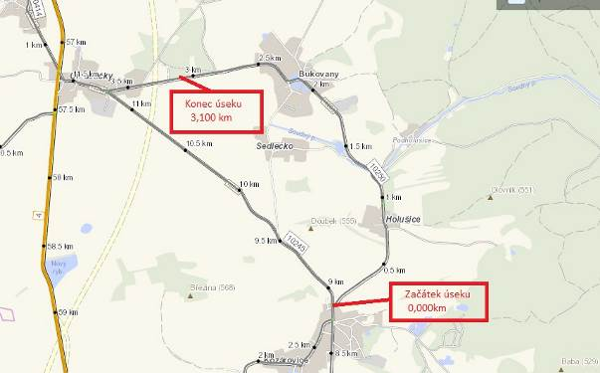

Popis současného stavu:
Jedná se o komunikaci III. třídy, s provozem zemědělské, nákladní, autobusové a osobní dopravy. Opravovaný úsek začíná na křižovatce v obci Kozárovice, pokračuje přes obec Holušice, Bukovany a končí napojením na nový úsek u mostu před obcí Chraštičky. Stav komunikace vykazuje plošné deformace, projeté koleje a kraje, síťové, mozaikové, příčné, podélné trhliny a velké množství výtluků.

Základní popis akce:
Zadání stavebních prací na opravu povrchu komunikace III/10250.
Rozsah prací je specifikován v položkovém rozpočtu, který je nedílnou součástí této přílohy.

Technologie opravy:
Seříznutí krajnice s odvozem a uložením odpadu ze stavby na skládku s oprávněním k opětovnému využití – recyklační středisko. Odfrézování začátek a konec úseku a křižovatky v tl. 5 cm a reprofilace místy (5000m2 v tl. 3 cm). Znovuzískaný vyfrézovaný asfaltový recyklát zatříděný dle polycyklických aromatických uhlovodíků (PAU) ZAS-T3 bude využit jako R-materiál do asfaltových směsí. Očištění vozovky, spojovací postřik, vyrovnávka ACL 16+ v prům. tl. 50 mm a pokládka ACO 11+ v tl. 50 mm v celé šíři (bez středové spáry). Zřízení krajnice z asfaltového recyklátu (frakce 0-22 mm). Odfrézování a zalití příčné a podélné spáry. Nátěr zábradlí propustku pod Holušicemi, VDZ vodící proužky šíře 12,5 cm v barvě s následnou obnovou v plastu po zaježdění (do 2 měsíců).
Součástí zakázky je příprava návrhu, projednání včetně realizace DIO – celková uzavírka po etapách z důvodu dopravní obslužnosti obcí Holušice a Bukovany.
Po ukončení prací bude provedeno geodetické zaměření stavby (skutečná plocha asfaltových vrstev) autorizovaným geodetem.
Veškeré provedené práce budou dle platných norem ČSN, TP.

Záruční doba: 36 měsíců
Platební podmínky: Financování z prostředků KSÚS, ŠPZ 2024

Faktura bude vystavena měsíčně, a to v návaznosti na skutečně provedené práce dle stavebního deníku.
Předání dokončené stavby proběhne po kompletním dokončení stavebních prací a po předání řádně vedených dokladů (stavební deník, vážní lístky – asfalty, zkoušky, atesty, apod.).
Termín realizace: předpoklad září-říjen 2024, délka trvání 6 týdnů
Přílohy: Položkový rozpočet s výkazem výměr

Fotodokumentace
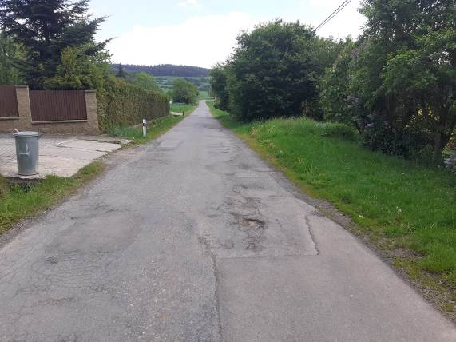
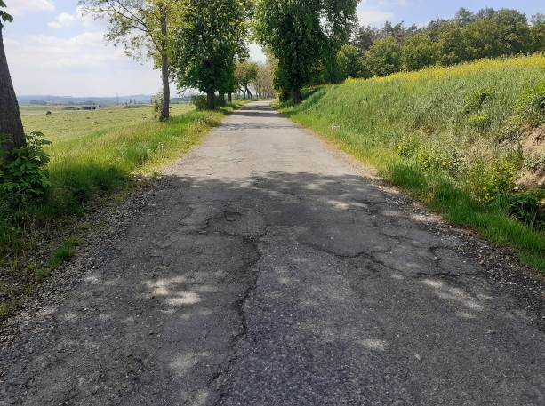

Kontakty :
Vedoucí oblasti Benešov: Jiří Brzoň, jiri.brzon@ksus.cz , 601 571 016
Zástupce oblasti Benešov: Bc. Milan Jonszta, milanjonszta@ksus.cz, telefon 602 436 864
Provozní cestmistr: Boleslav Kostínek, boleslav.kostinek@ksus.cz , 724 873 199
Správní cestmistr: Sabina Papežová, sabina.papezova@ksus.cz, 601 093 707

Krajská správa a údržba silnic Středočeského kraje, příspěvková organizace, Zborovská 11, 150 21 Praha 5

Zpracoval: Boleslav Kostínek

